Nazwisko i imię ………...............................................................................................................................................
Data urodzenia ....................................................... Płeć * K/M PESEL :
Nr identyfikacyjny dokumentu tożsamości (w przypadku braku numeru PESEL) ………………………………………
Miejsce zamieszkania: kod ……………………..….……. miejscowość ….………………………………………………
ulica ……………………………nr domu ……………….. nr mieszkania ………. tel. ................................................

Faktura: nie tak
Dane do faktury:

Nazwa firmy……………………………………………………………………………………………………………………….

Adres……………………………………………………………………………………………NIP……………………………..

Tytuł faktury (proszę podać nazwisko i imię)………………………………………………………………………………….

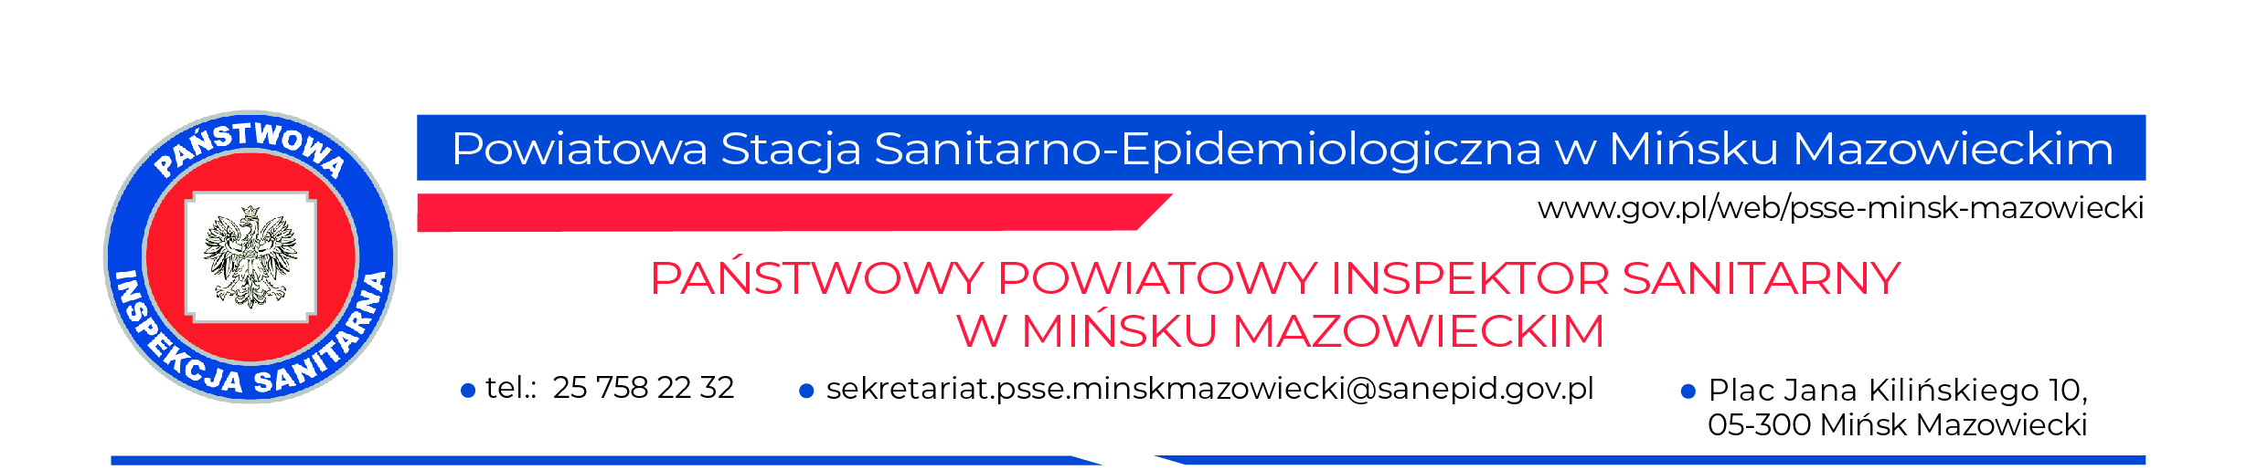
ZLECENIE nosicielstwo SS – / 2025

Rodzaj zlecenia: ◻ badanie płatne ◻ badanie bezpłatne (uczniowie)

OPŁATY ZA BADANIA NALEŻY DOKONAĆ:

Kwota 95,00 zł Kwota 228,00 zł

PSSE w Mińsku Mazowieckim, ul. Plac Jana Kilińskiego 10, PSSE w Siedlcach, ul. Poniatowskiego 31
Nr konta 59 1010 1010 0117 6122 3100 0000 Nr konta 48 1010 1010 0119 6322 3100 0000 Bank NBP o/o Warszawa Bank NBP o/o Warszawa
Materiał do badań zostanie przyjęty po dostarczeniu papierowych dwóch dowodów wniesienia opłat.

UWAGA: od 1stycznia 2020r., zgodnie z ustawą z dnia 4 lipca 2019r. o zmianie ustawy o podatku od towarów i usług oraz niektórych innych ustaw (Dz.U. poz. 1520), sprzedawca będzie mógł wystawić nabywcy (podatnikowi VAT) fakturę na firmę TYLKO jeśli w tytule płatności zlecający poda NIP firmy, na którą ma być wystawiona faktura. Dodatkowo w tytule płatności należy podać imię i nazwisko osoby badanej.

OŚWIADCZENIE O PRZETWARZANIU DANYCH OSOBOWYCH

Oświadczam, iż wyrażam zgodę na przetwarzanie moich danych osobowych zgodnie z art. 7 i 8 Rozporządzenia Parlamentu Europejskiego i Rady (UE) 2016/679 z dnia 27 kwietnia 2016 r. w sprawie ochrony osób fizycznych w związku z przetwarzaniem danych osobowych i w sprawie swobodnego przepływu takich danych oraz uchylenia dyrektywy 95/46/EW, Dziennik Urzędowy UE, L 1 19/1 z 4 maja 2016 (dalej: Ogólne rozporządzenie o ochronie danych - dalej powoływane jako RODO oraz ustawą z dnia 10 maja 2018 r. o ochronie danych osobowych (Dz. U. z 2019 r. poz. 1781).
Administratorem moich danych osobowych są:
•Powiatowa Stacja Sanitarno-Epidemiologiczna w Mińsku Mazowieckim, z siedzibą: Plac Jana Kilińskiego 10, 05-300 Mińsk Mazowiecki
•Powiatowa Stacja Sanitarno-Epidemiologiczna w Siedlcach, z siedzibą: ul. Poniatowskiego 31, 08-110 Siedlce
i posiadają prawo do ich przetwarzania zgodnie z art. 6 ust. 1 lit. c) i e) rozporządzenia RODO.
Zgodnie z art. 15 i 16 ww. rozporządzenia RODO zachowuję sobie prawo dostępu do treści swoich danych oraz ich poprawiania.

Podpis ………………………………………
Mińsk Mazowiecki, dnia…………………………………………

JAK WYKONAĆ BADANIA NA NOŚCIELSTWO
W 5 PROSTYCH KROKACH:


- Wypełnij otrzymane dokumenty
Dokładnie uzupełnić otrzymane przy zapisie formularze: imię i nazwisko, PESEL lub nr dokumentu, adres zamieszkania oraz ew. dane do faktury. W przypadku druku dot. próbek należy uzupełnić formę pobrania materiału do badań, uzupełnić dane dot. daty i godziny ich pobrania oraz kierunek do badań – nosicielstwo. Należy pamiętać o podpisaniu obydwu formularzy!


- Pobierz próbki
Próbki do badań należy pobierać przez trzy dni przed wyznaczonym terminem ich przyniesienia! Nie pobieraj materiału do badania do innych probówek np. z apteki!
- Wyjąć z jednego opakowania probówkę z wymazówką;
- Trzymając wymazówkę za korek pobrać końcem z watą odrobinę kału;
- Włożyć wymazówkę do probówki i upewnić się, że korek szczelnie zamyka probówkę;
- Probówkę podpisać: imieniem i nazwiskiem, datą i godziną pobrania;
- Czynności opisane w pkt. 1-4 powtórzyć przez trzy kolejne dni;
- Probówki przechowywać w chłodnym miejscu.


- Zapłać
Jeśli potrzebna jest faktura należy pamiętać o wpisaniu NUMERU NIP FIRMY w tytule przelewów! Materiał do badań zostanie przyjęty po okazaniu dwóch wydrukowanych potwierdzeń opłat.

Zapłać za badania kwoty:
95 zł na nr konta: 59 1010 1010 0117 6122 3100 0000
228 zł na nr konta: 48 1010 1010 0119 6322 3100 0000



- Przynieś pobrane próbki
Wszystkie 3 próbki, wypełnione formularze oraz wydrukowane dowody opłat należy dostarczyć w wyznaczonym terminie przy zapisie w godzinach 8:00-9:30 do pokoju nr 1 - na dole przy schodach.



- Odbierz wyniki
Wyniki są do odebrania najwcześniej po tygodniu w piątek w godz. 8:00-14:45 w pokoju nr 16 na I piętrze.

Szczegółowe informacje dotyczące badań dostępne są na stronie internetowej:
https://www.gov.pl/web/psse-minsk-mazowiecki/sekcja-epidemiologii

